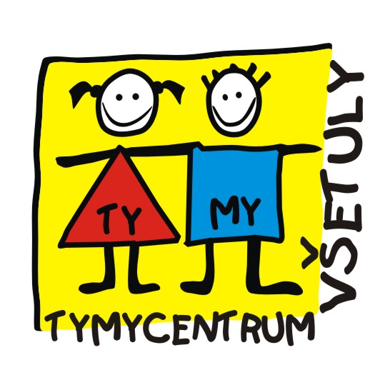
Středisko volného času, příspěvková organizace
Sokolská 70, 769 01 Holešov
Tel: 573 39 69 28, IČ: 75088606
www.tymycentrum.cz, e-mail: vsetuly@centrum.cz

PŘIHLÁŠKA DO KROUŽKU – školní rok 2021 - 2022

Název kroužku :

Cena za kroužek: …………………………………………………………
Jméno a příjmení :…………………………………….......................................................................
Adresa trvalého bydliště : ………….………………..……………………...…….…………..….…….

Kontaktní telefon : ………….……………………………Škola, třída :……..………………………...
E-mail:...............…………………..….…………………………………………………………………….
Datum a rok narození : …………………………………..
Zdravotní pojišťovna : …………………………………..Státní občanství :……....………………..
Jméno a příjmení zákonného zástupce: ……………………………………....……………………..
Adresa zákonného zástupce: …………………………………………………………………………..

Dítě /do 15 let/ bude po skončení kroužku odcházet samostatně○ nebo v doprovodu○

Informace o zpracování osobních údajů:
Správcem Vašich osobních údajů je Středisko volného času p.o.-TYMY, Sokolská 70, 769 01 Holešov.
Vámi poskytnuté osobní údaje budou zpracovány podle čl. 6 odst. 1 písm. b) GDPR – pro účely plnění smlouvy.
- Vaše osobní údaje jsou zpracovávány pouze po dobu docházení Vašeho dítěte do kroužku. Po ukončení docházky do kroužku budou Vaše osobní údaje uchovány po dobu stanovenou platným Spisovým a skartačním řádem, vydaným v souladu se zákonem č. 499/2004 Sb., o archivnictví a spisové službě, a nejsou předávány dalším subjektům.
- Další potřebné informace o Vašich právech se správou osobních údajů naleznete na webových stránkách příspěvkové organizace www.tymycentrum.cz v článku GDPR – osobní údaje.

Datum : …………………………

……………………………………… ………………………………………….
Podpis zákonného zástupce podpis oprávněného pracovníka SVČ

Zveřejňování fotografií a audio-video záznamů na webu a sociálních sítích

Pro žáky

Souhlas se zpracováním osobních údajů

Já, níže podepsaný/á

jméno a příjmení:……………………………….,
narozen/á …………………,
trvale bytem…………………............................
(dále jen „Subjekt údajů“)

tímto uděluji souhlas

správci osobních údajů, kterým je příspěvková organizace:
název: Středisko volného času, p.o.
se sídlem : Sokolská 70, 769 01 Holešov
IČO : 750 88 606

(dále jen „Správce“)

s pořízením a následným zveřejněním, tj. zpracováním mých osobních údajů:
- fotografií a jiných (zvukových a obrazových, tj. audio-video) záznamů
pro účel zpracování:

- prezentace příspěvkové organizace prostřednictvím zveřejnění pořízených fotografií a případně jiných zvukových a obrazových záznamů osob, které mohou být zveřejněny:

1) v tištěných materiálech Správce.
- Jsem si vědom/a skutečnosti, že nemohu v budoucnu uplatnit právo na výmaz vytištěných fotografií.

2) na webových stránkách Správce
- Jsem si vědom/a skutečnosti, že Správce nemůže zamezit nekontrolovanému kopírování těchto zveřejněných fotografií a případně jiných zveřejněných zvukových a obrazových záznamů z jeho webových stránek a zamezit jejich dalšímu případnému šíření. Správce tak nenese odpovědnost za případné další zpracování výše uvedených zveřejněných osobních údajů (fotografií, zvukových a obrazových záznamů) jinými osobami nebo správci osobních údajů, které je neslučitelné s výše uvedeným účelem.

3) na profilu Správce založenému na sociálních sítích (např. Facebook, Twitter, Instagram atd.)

- Jsem si vědom/a skutečnosti, že Správce není schopen v rámci žádné sociální sítě zajistit reálný výmaz zveřejněných fotografií a případně jiných zveřejněných zvukových a obrazových záznamů. Současně si uvědomuji rizika možnosti sledování a případně profilování mých zveřejněných osobních údajů (prostřednictvím zveřejněné fotografie a případně jiných zveřejněných zvukových a obrazových záznamů), které umožňují různé automatizované nástroje v prostředí sociálních sítí. Správce tak nenese odpovědnost za případné další zpracování výše uvedených zveřejněných osobních údajů (fotografií, zvukových a obrazových záznamů) jinými osobami nebo správci osobních údajů, které je neslučitelné s výše uvedeným účelem.

Podpisem tohoto dokumentu potvrzuji souhlas se zpracováním výše uvedených osobních údajů pro shora uvedené účely a současně způsoby jejich zveřejnění a jmenovitě vyjadřuji svůj:
- souhlas s účelem a způsobem zveřejnění uvedeným pod bodem 1) výše**

- souhlas s účelem a způsobem zveřejnění uvedeným pod bodem 2) výše**
- souhlas s účelem a způsobem zveřejnění uvedeným pod bodem 3) výše**
Souhlas uděluji na celou dobu mého vzdělávání u Správce s dobou uchování výše uvedených osobních údajů po dobu mého vzdělávání a dobu 3 let od jeho ukončení.
Jsem srozuměn/a, že:
- svůj souhlas uděluji v souladu s čl. 6 odst. 1 písm. a) a čl. 7 Nařízení Evropského parlamentu a Rady (EU) č. 2016/679 o ochraně fyzických osob v souvislosti se zpracováním osobních údajů a o volném pohybu těchto údajů a o zrušení směrnice 95/46/ES (obecné nařízení o ochraně osobních údajů) /dále jen „GDPR“/,
- mé osobní údaje zpracovávané pro výše uvedený účel budou zpřístupněny všem osobám, které se seznámí s tištěnými materiály Správce a které navštíví oficiální webové stránky nebo profily na sociálních sítích Správce,
- Správce nemá v úmyslu předat osobní údaje Subjektu údajů mimo EU do třetí země nebo mezinárodní organizaci,
- mám jako Subjekt údajů právo:
- kdykoliv odvolat svůj souhlas se zpracováním osobních údajů, čímž však není dotčena zákonnost zpracování založená na souhlasu uděleném před jeho odvoláním,
- požadovat od správce přístup ke svým osobním údajům, jejich opravu nebo výmaz, popřípadě omezení zpracování,
- vznést námitku proti zpracování,
- na přenositelnost těchto údajů k jinému správci,
- podat stížnost u Úřadu pro ochranu osobních údajů, budu-li mít za to, že správce při zpracování mých osobních údajů postupuje v rozporu s GDPR.
- svá práva vůči Správci mohu uplatnit cestou pověřence pro ochranu osobních údajů, jehož kontaktní údaje (e-mail:…………………,tel. ………………….) jsou v aktuální podobě zveřejněné také na webových stránkách správce www………………………….

Ve ……………………..dne………………. Podpis Subjektu údajů: ………………

*Jméno a příjmení zákonného zástupce Subjektu údajů…………………………………………………
a jeho podpis
………………………………………………………..
∗ Je nezbytné doplnit v případě, že Subjekt údajů je mladší 18 let, přičemž Subjekt údajů se pak nepodepisuje.
** V případě, že nesouhlasíte s některým z těchto účelů zpracování a způsobů jejich zveřejnění, přeškrtněte celý řádek, čímž vyjádříte jednoznačně svůj nesouhlas s daným účelem a způsobem jeho zveřejnění. V případě, že nesouhlasíte ani s jednou variant účelu zpracování a způsobem jeho zveřejnění, tento dokument nevyplňujte a nepodepisujte.

